Приклади завдань сертифікаційної роботи
з англійської мови

Частина «РОЗУМІННЯ МОВИ НА СЛУХ (АУДІЮВАННЯ)»
Listening
Завдання на вміння розуміти основний зміст та вибирати необхідну інформацію з прослуханого

Task 1 - з вибором однієї правильної відповіді
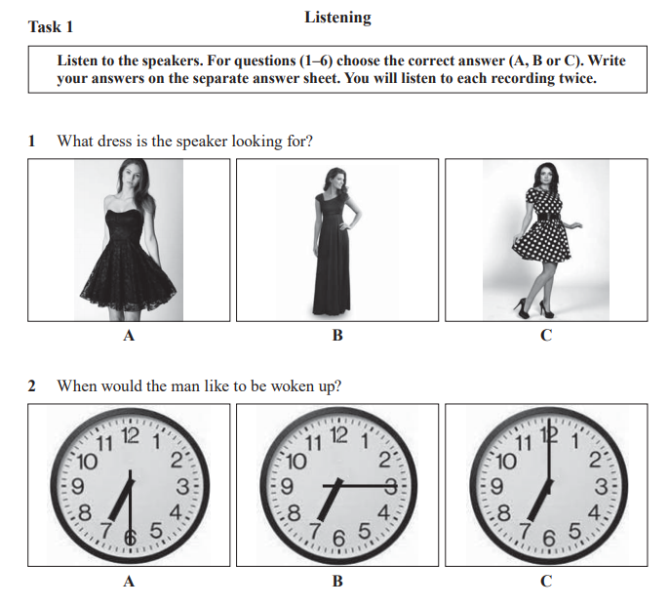
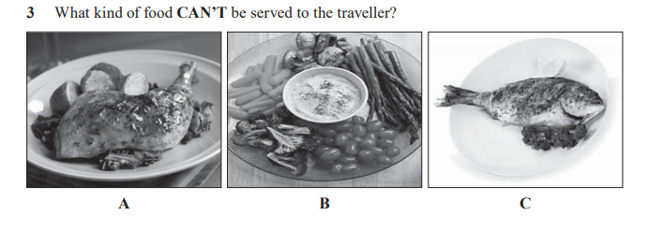
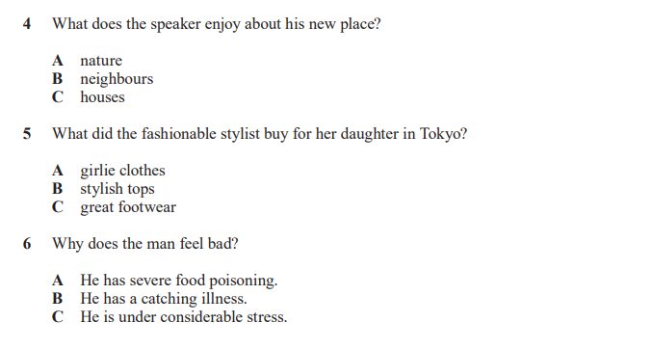

Task 2 - Завдання на визначення правильності/неправильності твердження.

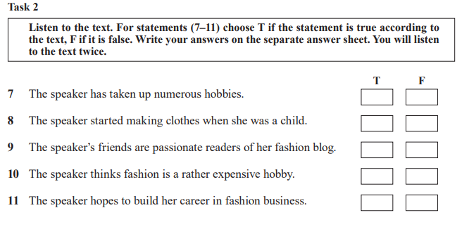
Task 3 - з вибором однієї правильної відповіді
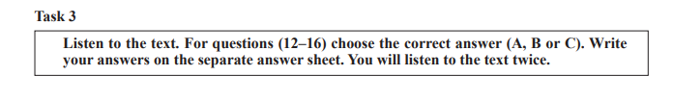
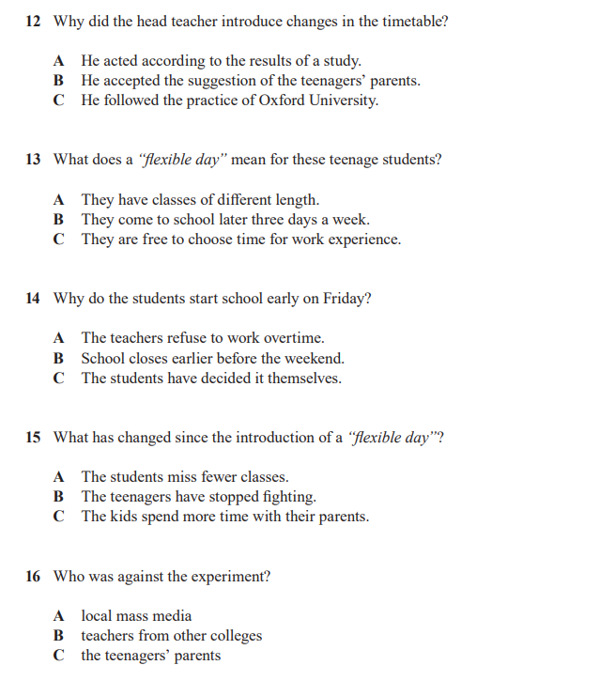

Частина «ЧИТАННЯ»
Reading
Завдання на вміння розуміти основний зміст прочитаного автентичного тексту
Task 4 - на встановлення відповідності
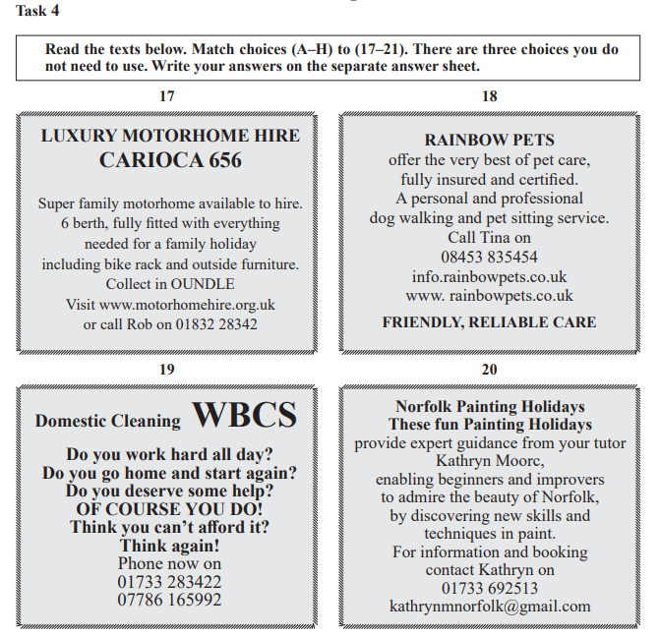
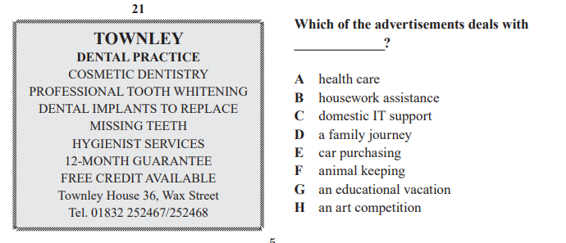
Task 5 - з вибором однієї правильної відповіді
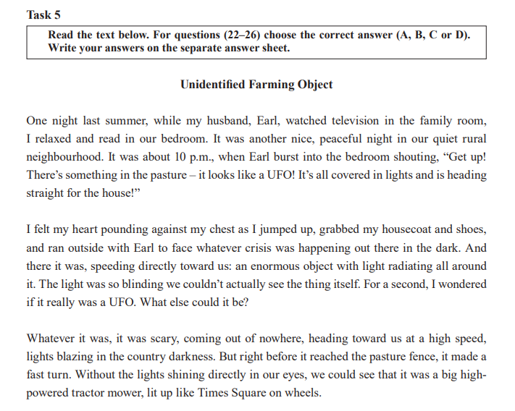
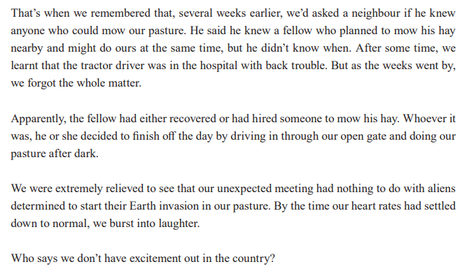

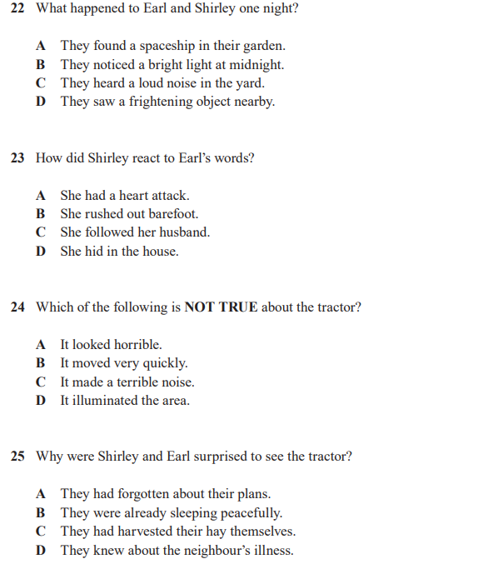
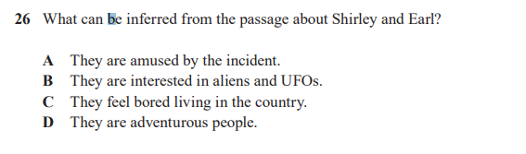

Task 6 - на встановлення відповідності
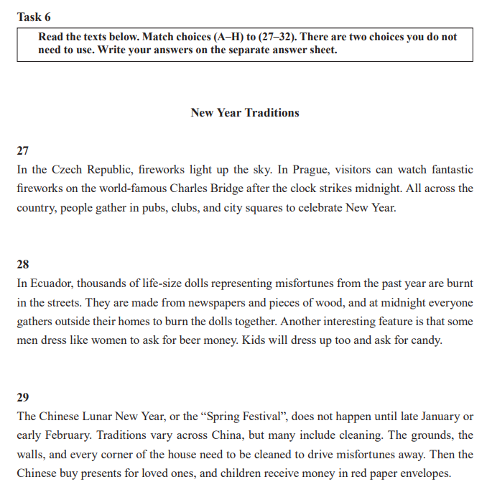

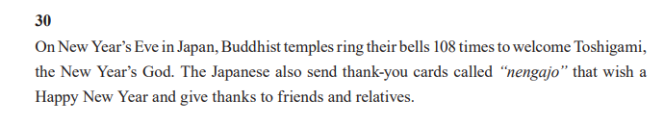
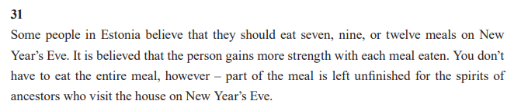
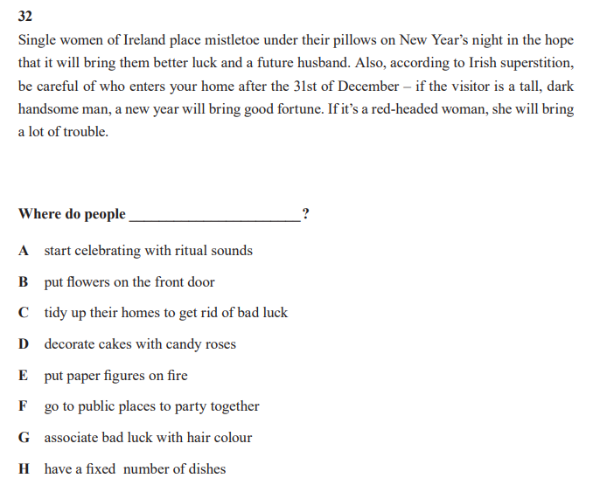

Task 7 - на заповнення пропусків у тексті, на встановлення відповідності
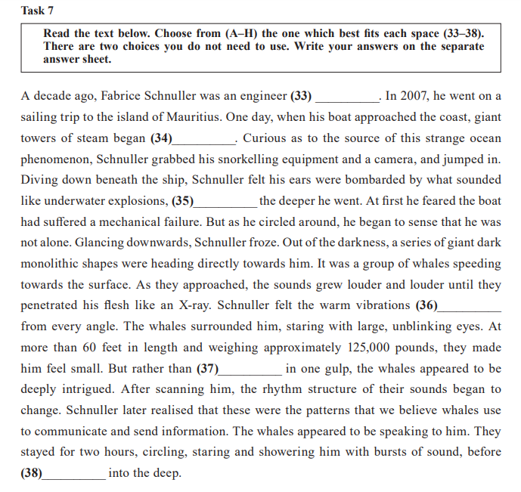
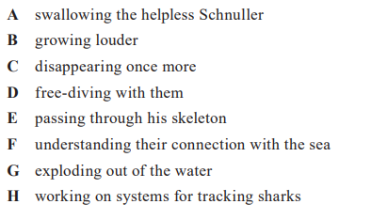

Частина «ВИКОРИСТАННЯ МОВИ»
Use of English
Завдання на вміння правильно розуміти слова та вирази, ужиті в прямому й переносному значенні, уміння правильно використовувати лексичні одиниці, розрізняти значення окремих лексичних одиниць відповідно до контексту

Task 8 - на заповнення пропусків у тексті
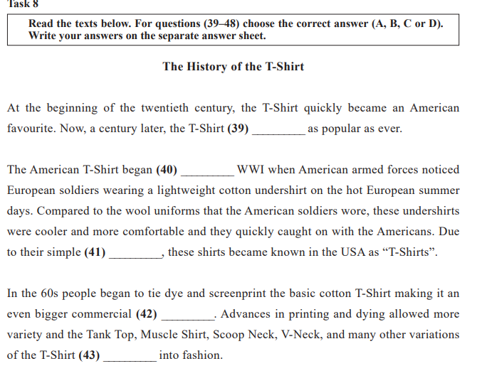
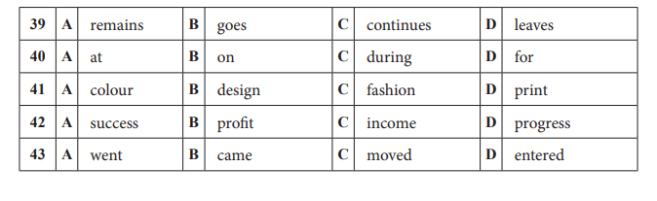

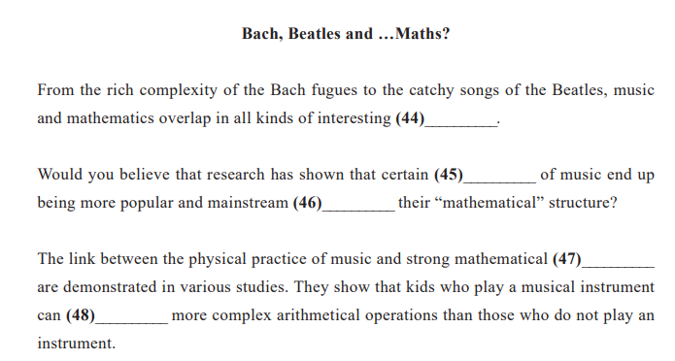
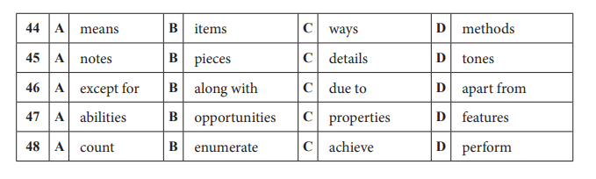
Task 9 - на заповнення пропусків у тексті
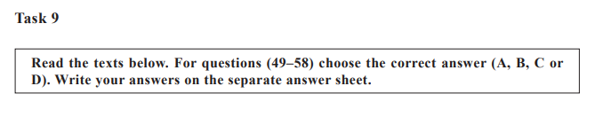

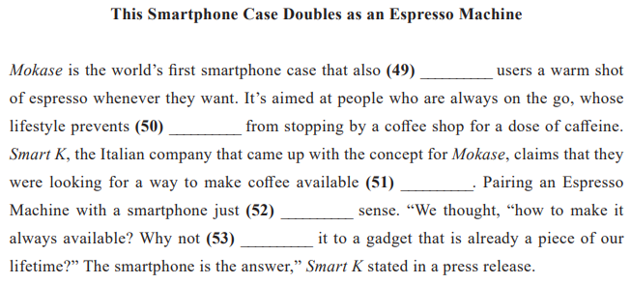
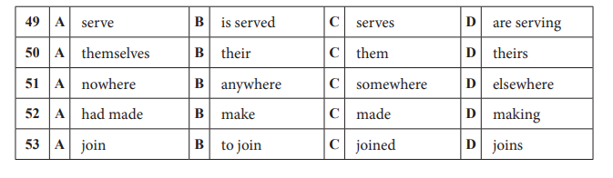
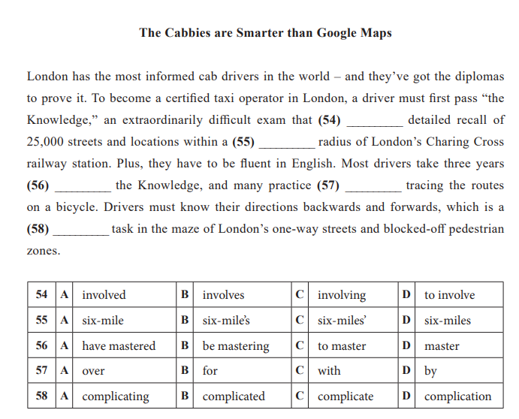

Частина «ПИСЬМО»
Writing

Завдання з розгорнутою відповіддю

